Dokumentacija

ProjekatASP

Nikola Jovanovic 25/20

Visoka ICT

**Funkcionalnosti:**

- Detaljna serverska validacija svakog endpointa koji menja stanje Sistema

-Paginacija i pretraga

-Optimalan dizajn baze podata -> database first pristup

-Autorizacija upotrebom JWT-a

-Autorizacija na nivou slučaja korišćenja -> pomocu tabele vise prema vise koja povezuje UserId I CaseId

-Slanje e-maila ->pri registraciji na mail profesora Luke Lukica zbog potvrde

-Ispravno vraćanje statusnih kodova uz HTTP response

-Audit log + endpoint za pretragu audit log-a

**BAZA:**

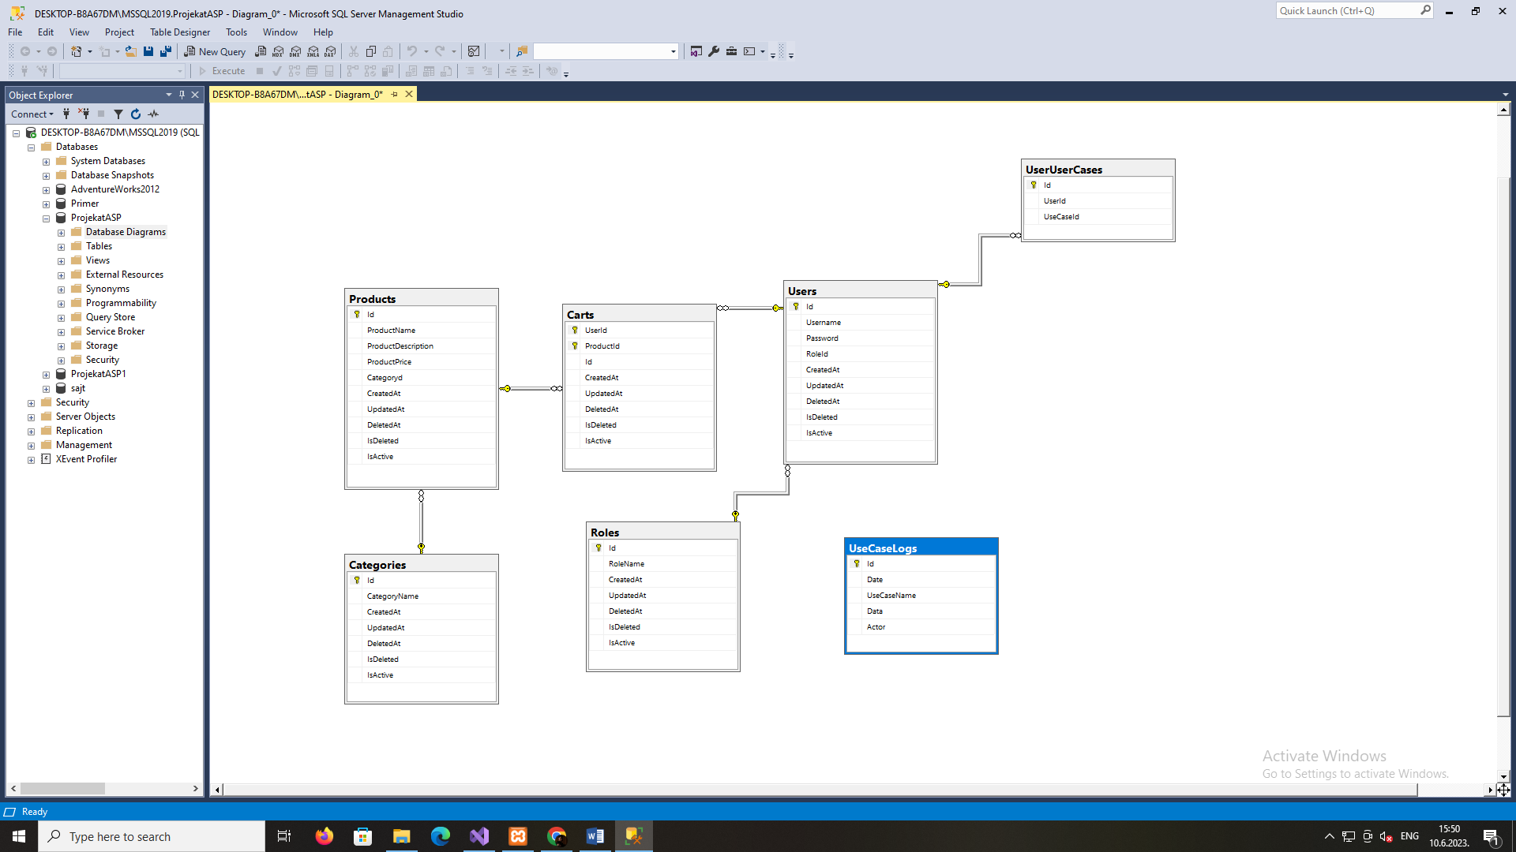

Kontroleri:

-ProductController

-api/product/get >>>Mogucnost pretrage po Name , Price,Categoryd

-api/product/get/{id}

-api/product/post

-api/product/put

-api/product/delete/{id}

-CategoryController

-api/category/get >>> Mogucnost pretrage po Name

-api/ category /get/{id}

-api/ category /post

-api/ category /put

-api/ category /delete/{id}

-RoleController

-api/role/get >>> Mogucnost pretrage po RoleName

-api/ role /get/{id}

-api/ role /post

-api/ role /put

-api/ role /delete/{id}

-RegisterController

-api/register/post

-UserController

-api/user/get >>> Mogucnost pretrage po Username

-api/ user/get/{id}

-api/ user /put

-api/ user/delete/{id}

-TokenController

-api/token/post

-UserUserCasesController

-api/userusercases/get >>>> Mogucnost pretrage po UserId,UserCaseId

-api/ userusercases /put

-api/ userusercases /delete/{id}

-LogController

-api/get/log >>> Mogucnost pretrage po UseCaseName,DateFrom,DateTo,Actor

-CartController

-api/cart/get >>>> Mogucnost pretrage po UserId,ProductId

-api/ cart /put

-api/ cart /delete/{id} -> Brisanje svih proizvoda sa odredjenim Id korisnika predstavlja simulaciju porudzbine